# 关于西安博物院博物馆物业管理服务成交结果公告

一、项目编号：XCZX2022-0059

备案编号：ZCBN-西安市-2022-00560

二、项目名称：西安博物院博物馆物业管理服务

三、成交信息

服务商名称：陕西蓝溪物业管理有限责任公司

服务商地址：西安市雁塔区南二环西段78号民生银行大厦

成交金额：753000.00元

联系人：孙珮红

联系电话：18591780136

四、主要标的信息

|  |
| --- |
| 服务类 |
| **名称：**西安博物院博物馆物业管理服务  **服务范围：**本项目为西安博物院博物馆物业管理服务采购项目，主要负责博物馆内保洁服务；工程水电设施、设备的维修、养护、运行和管理；古建筑物及其附属构筑物的养护和管理；各类管理服务档案资料的归档和整理。  **服务内容：**本保洁日常工作内容：1、按清洁保洁不同的作业区域分类，详列清洁保洁工作内容、频率、质量标准、保障措施，确保全天候、全方位清洁保洁的实现；2、清洁保洁制度完善、落实，清洁保洁率98%以上，各项记录完整等详见磋商文件第三章。  **服务要求：**公示、形象类标准：管理制度齐全完善、标准、上墙公示；物业管理服务人员统一服装、挂牌上岗等详见磋商文件第三章。  **服务标准：**详见磋商文件第三章。  **服务时间：**自2022年7月24日起至2022年12月31日止。 |

五、评审专家名单：刘胜利、张宇艳、徐勇庆。

六、公告期限：自本公告发布之日起1个工作日。

七、其他补充事宜

1、本项目为专门面向中小企业采购项目，成交服务商性质详见附件。

2、请成交服务商于本项目公告期届满之日起前往西安市公共资源交易中心八楼领取成交通知书，同时须提交密封好的纸质响应文件一正两副，内容与电子响应文件完全一致。

八、凡对本次公告内容提出询问，请按以下方式联系。

1.采购人信息

名 称：西安博物院

地 址：西安市碑林区友谊西路76号

联系方式：029-87889170

2.采购代理机构信息

名 称：西安市市级单位政府采购中心

地　 址：西安市未央区文景北路16号白桦林国际B座

联系方式：029-86510029、86510365转分机80845

3.项目联系方式

项目联系人：吴老师

电　 话：029-86510029、86510365转分机80807

九、附件

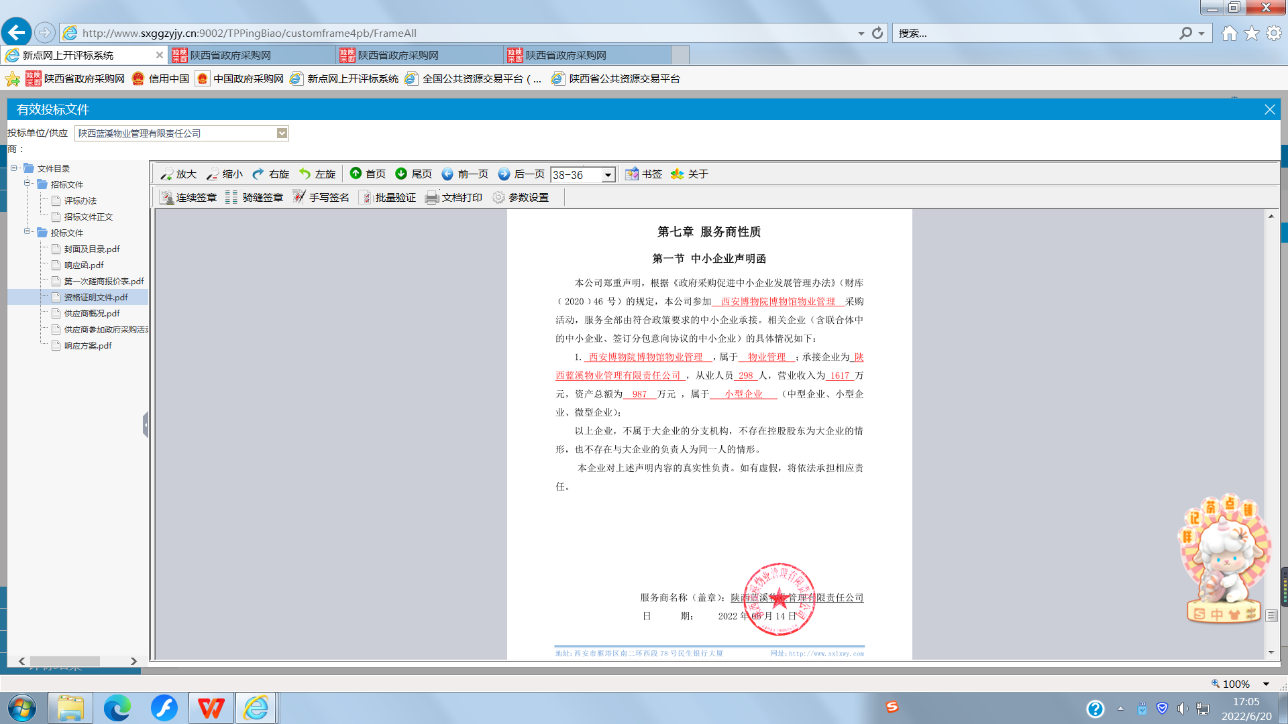

西安市市级单位政府采购中心

2022年6月21日